附件1：
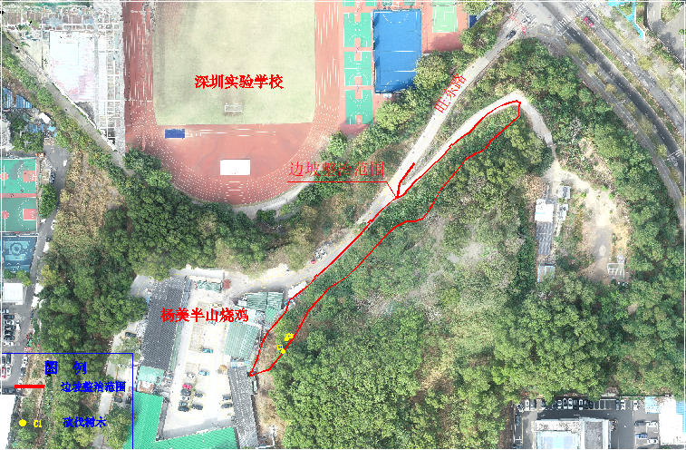
（坂田街道旺东路杨美半山烧鸡旁）
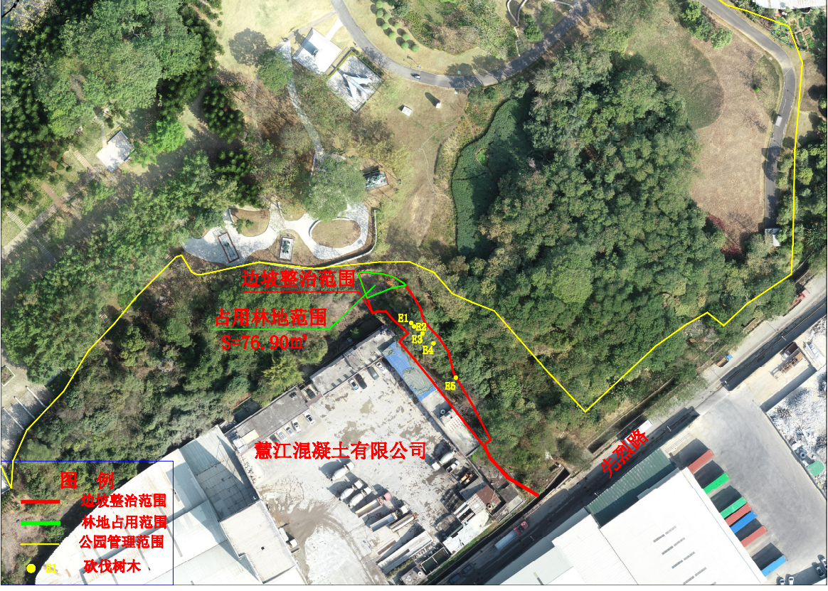
（龙岗街道先烈路慧江混凝土有限公司旁）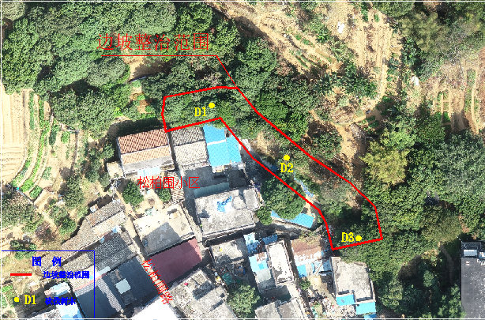
（平湖街道平湖社区松柏围59号旁）
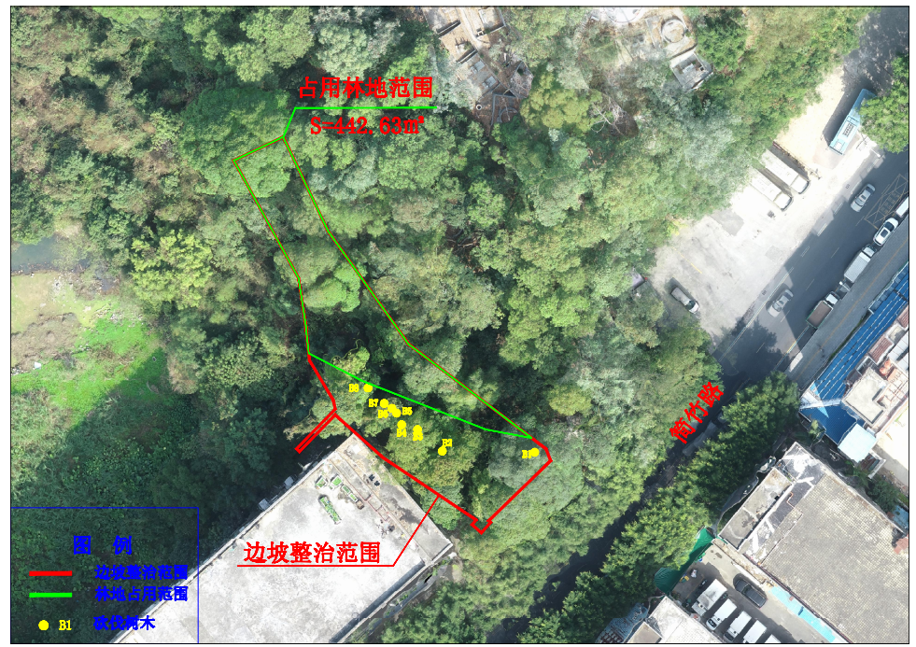
（南湾街道吉厦社区简竹路11号旁）
项目位置及实施范围图

